Laboratorio de Computación
Salas A y B
Profesor: | Ing. Claudia Rodríguez Espino
Asignatura: | Fundamentos de Programación
Grupo: | 1104
No de Práctica(s): | 7
Integrante(s): | Sandoval Castro Josmar Leonardo
No. de Equipo de cómputo empleado: | 49
Semestre: | 1er Semestre
Fecha de entrega: | 24/09/2018
Observaciones:

CALIFICACIÓN: ________________

Objetivo:
Elaborar programas en lenguaje C utilizando las instrucciones de control de tipo secuencia, para realizar la declaración de variables de diferentes tipos de datos, así como efectuar llamadas a funciones externas de entrada y salida para asignar y mostrar valores de variables y expresiones.

Programa: área del circulo.
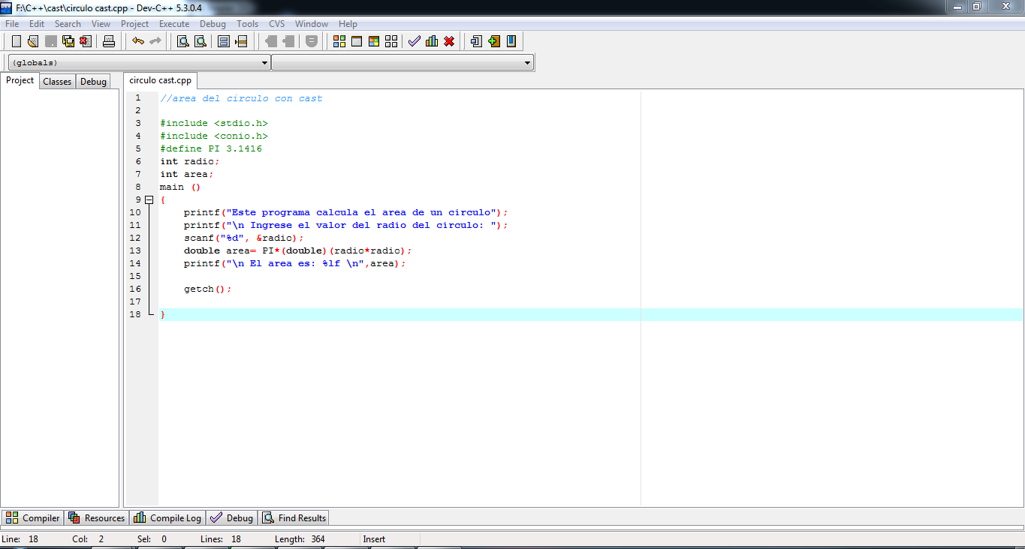

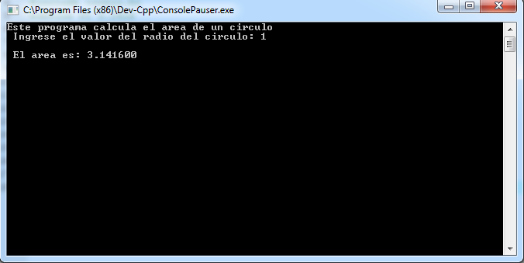

Programa: Cuenta de banco
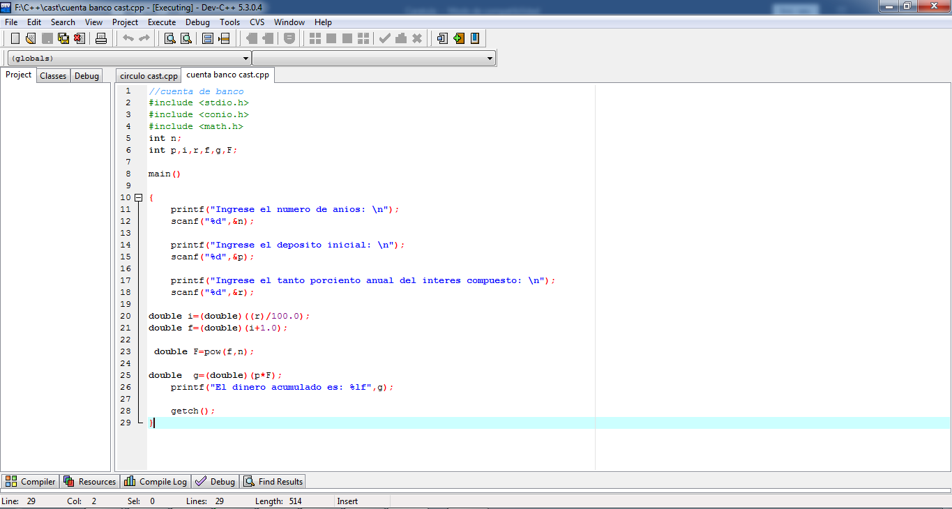

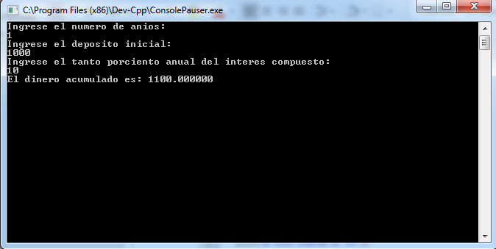

Programa: Promedio de 3 número.
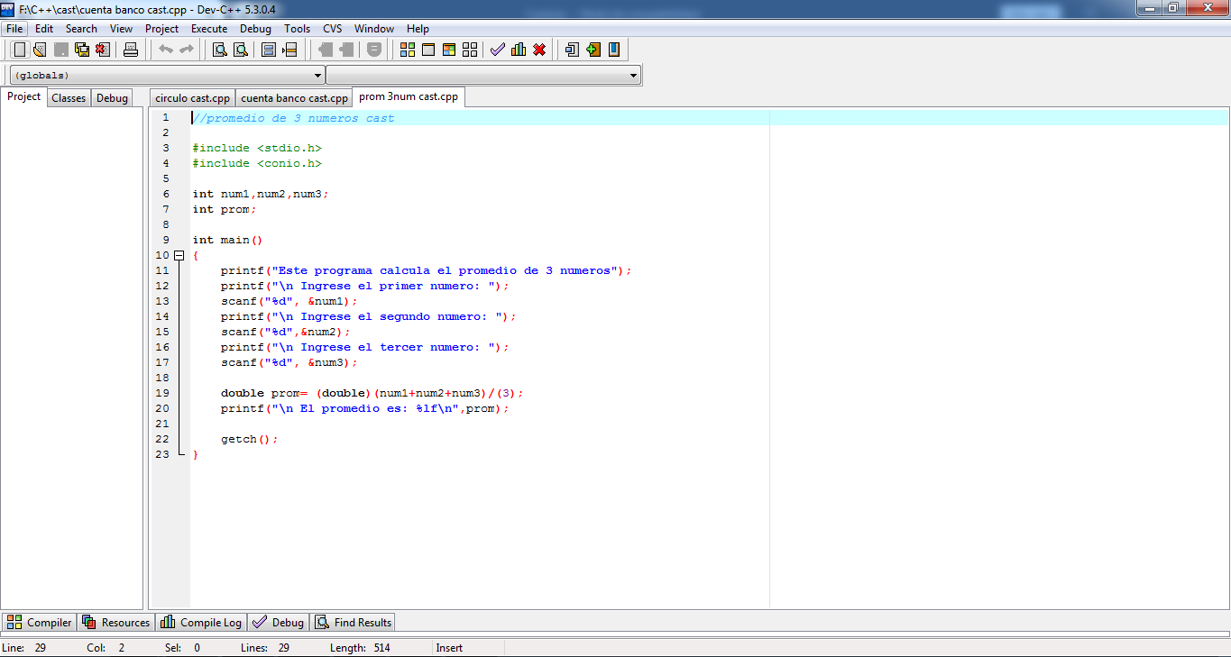

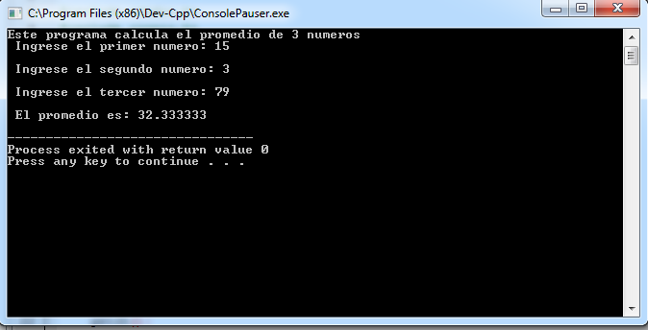

Conclusión:

A mi parecer la utilización de “double” facilita mucho al momento de realizar las operaciones como la división en caso de que hayamos declarado las variables de tipo entero y ya no habría necesidad de cambiar el tipo de variable de entero a real.

